**中国科学技术大学计算机学院**

**《数字电路实验》报告**



实验题目： Logisim入门

学生姓名： 陈鸿绪

学生学号：PB21000224

完成日期：10.7

计算机实验教学中心制

2020年09月

【实验题目】

Logisim入门

【实验目的】

搭建 Logisim 实验环境;

熟悉 Logisim 的各种基础器件和基本操作;

使用 Logisim 搭建组合逻辑电路并进行仿真;

能够使用封装子电路并进行电路设计;

【实验环境】

使用vlab平台：vlab.ustc.edu.cn ,创建虚拟机，进行实验。

【实验过程】

**Step1：获取logisim实验环境**

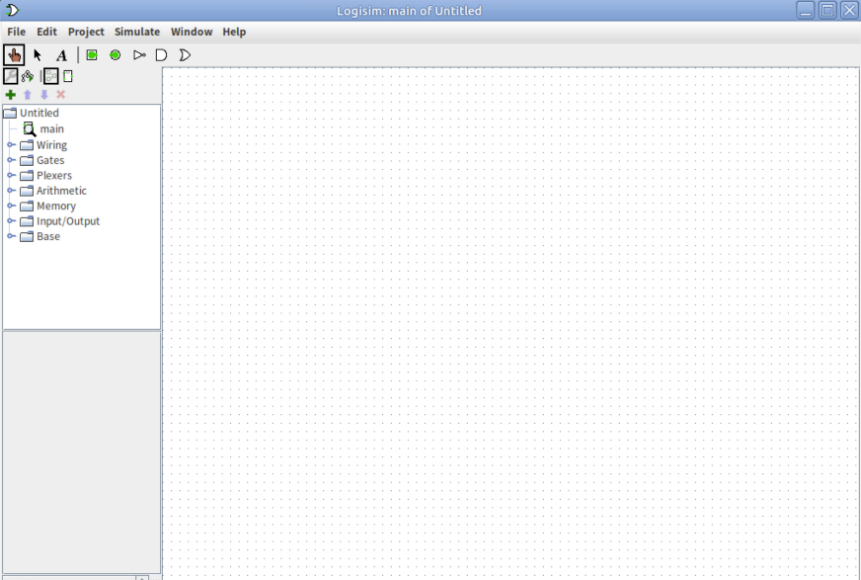在vlab.ustc.edu.cn上创建虚拟机进行实验（软件界面如下）

**Step2：熟悉logisim界面**

Logisim主界面包括5大部分：菜单栏、工具栏、管理窗、属性表、画布。画布区域是绘制电路的窗口。管理窗口提供所有的基本组件，以文件夹目录形式显示。设计的电路可以封装成模块在同一工程被其它电路使用。属性表为当前选中组件的基本属性，可以修改其属性参数。

工具栏包括四大类组件：第一类中手形工具改变选定组件的值，箭头工具用于编辑组件或者添加电路，文本工具在电路中添加文字描述。第二类为常用基本组件的快捷方式。第三类可以切换管理窗列表，扳手工具显示工程电路和库文件， 树状结构显示仿真电路层次结构。第四类用于切换查看电路结构和封装。

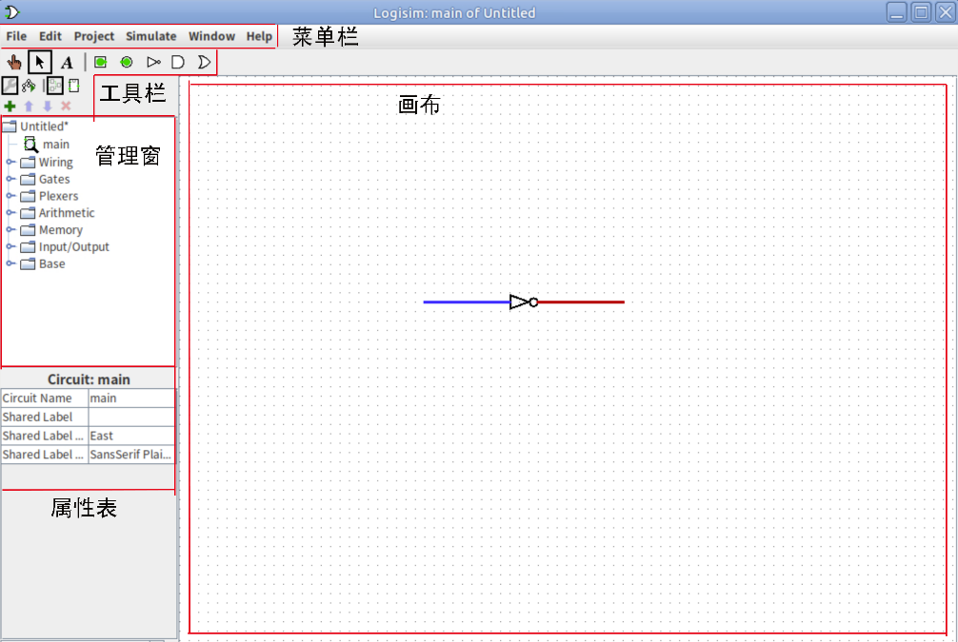具体结构显示如下图所示：

**Step3:熟悉Logisim基本操作**

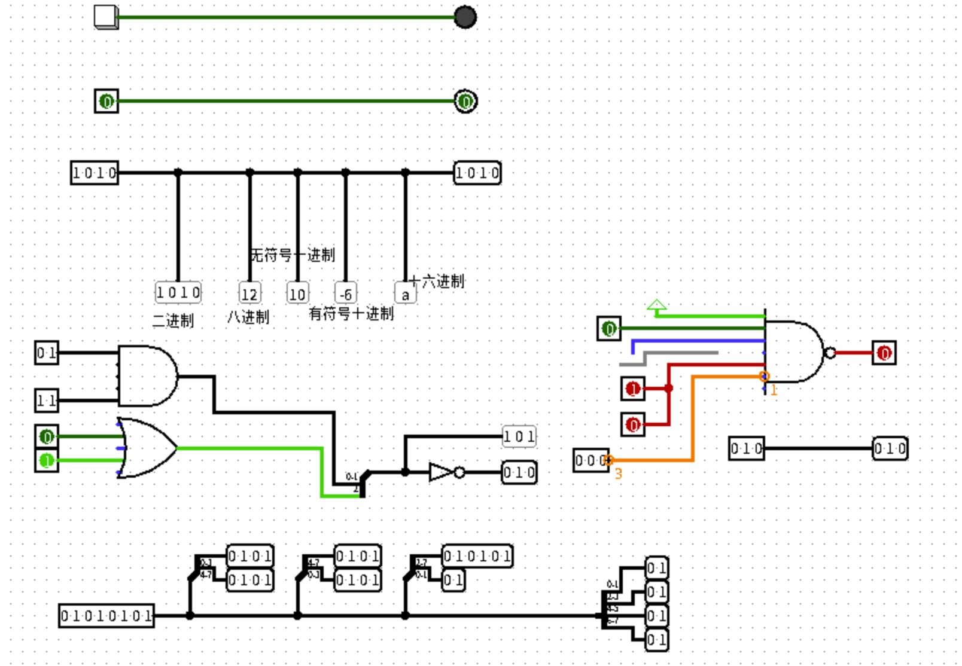由实验要求，在Logisim里画出如下所示若干逻辑电路：

**Step4:模块封装**

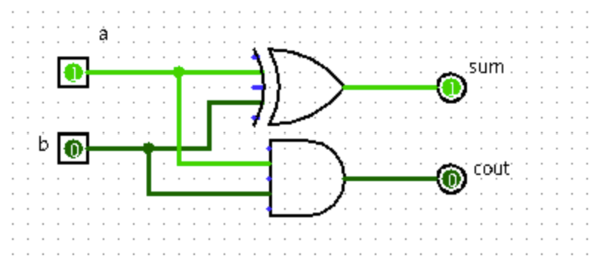在Logisim软件中，新建电路文件“半加器”,绘制电路，完成半加器结构设计，如下图所示 。

进入电路封装编辑页面，修改电路封装样式，并对管脚添加注释。

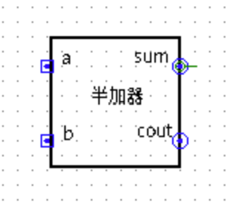 修改后电路封装样式如下图所示：

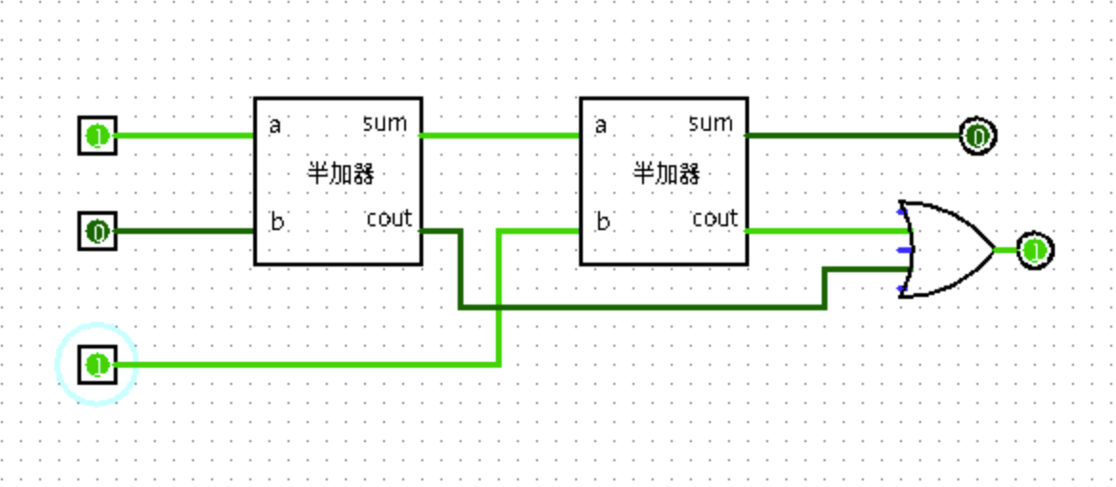此时，我们可以在新建的全加器电路模块中使用半加器的封装电路，如下图所示，实现全加器的功能：

【实验练习】

**T1.LED点阵显示自己的名字**

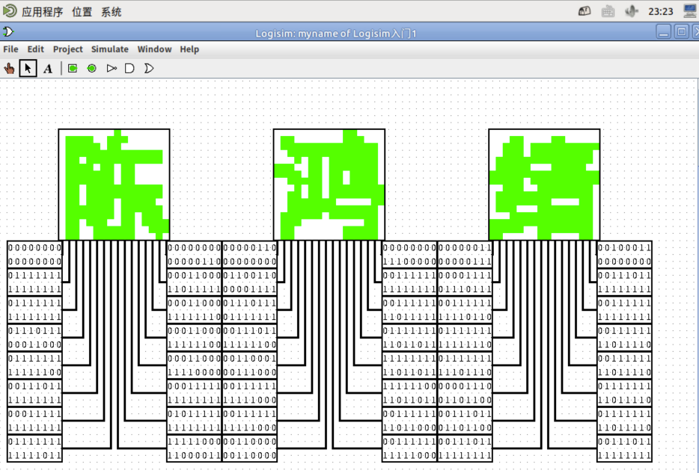1.二进制变量控制点阵显示自己的名字

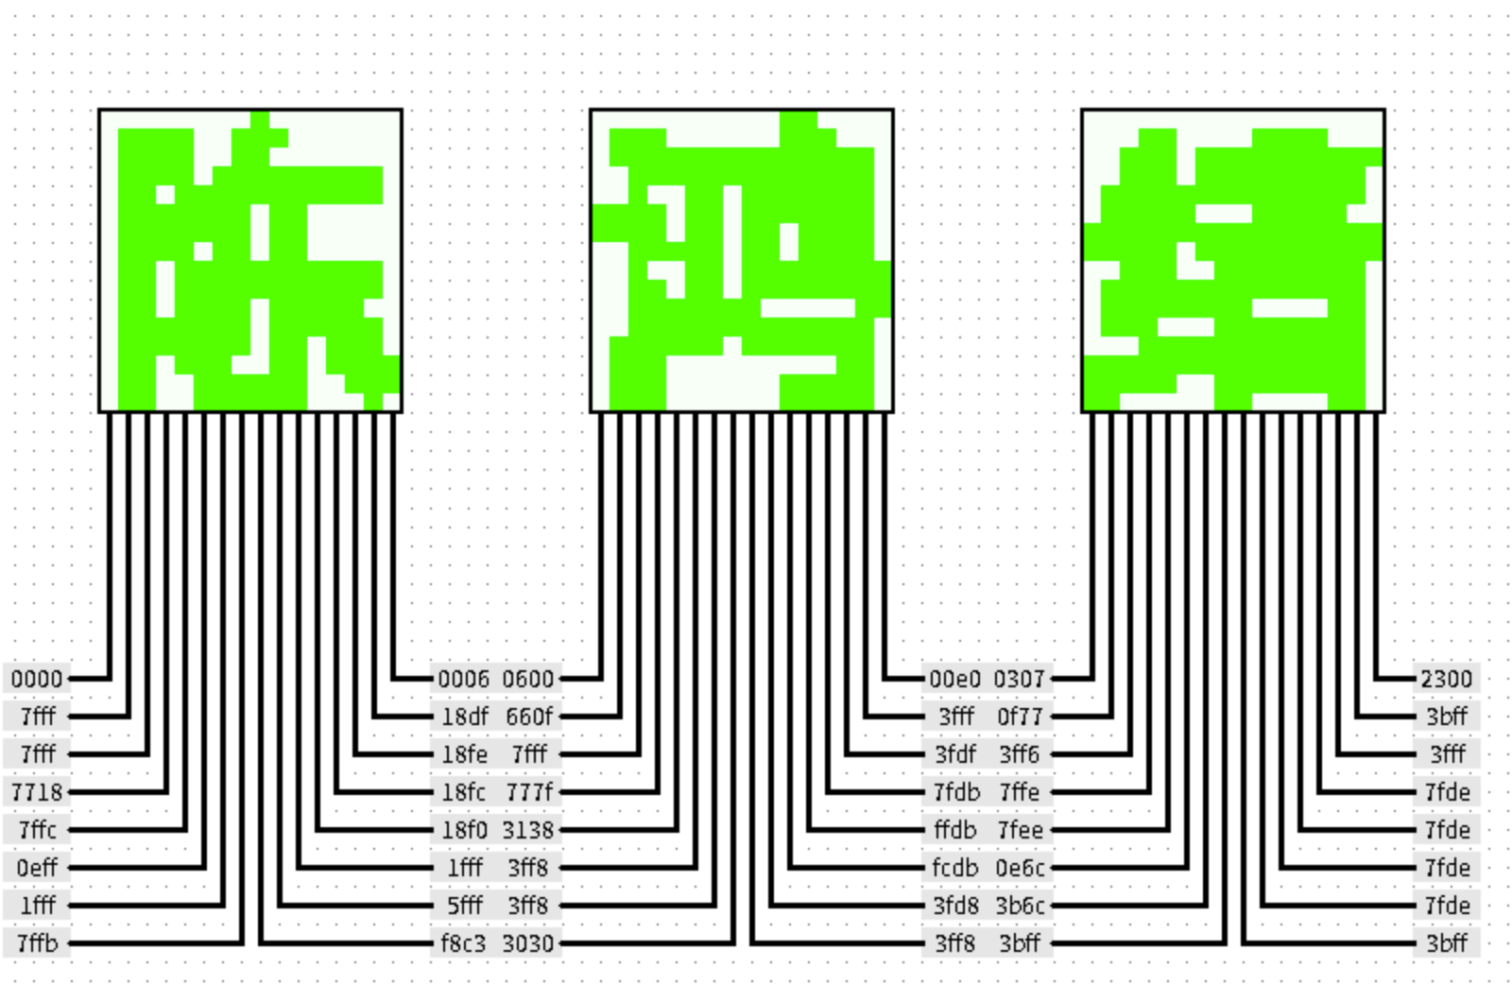 2.十六进制常量控制点阵显示自己的名字

**T2. 七段数码管显示学号**

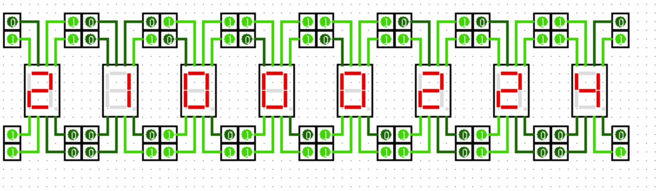如下图所示：

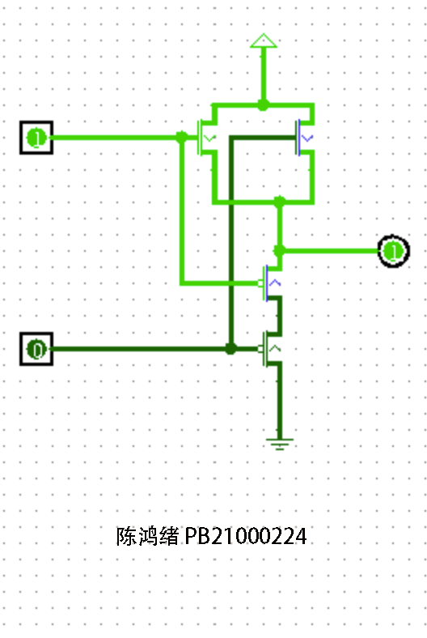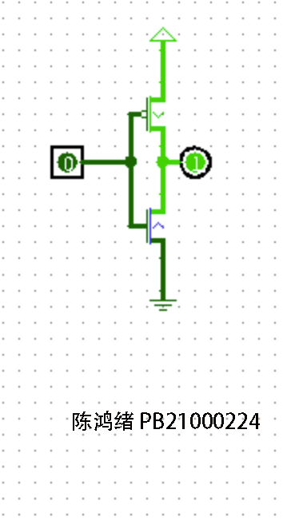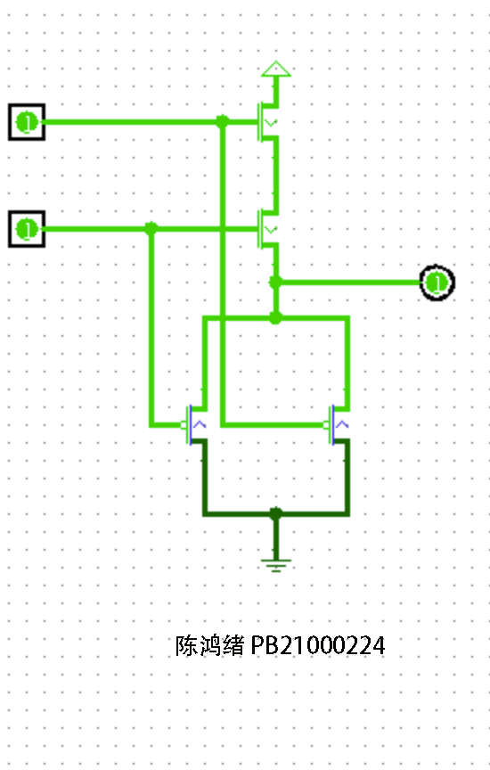 **T3. 判断MOS管组成的门元件类别**

与门 或门 非门

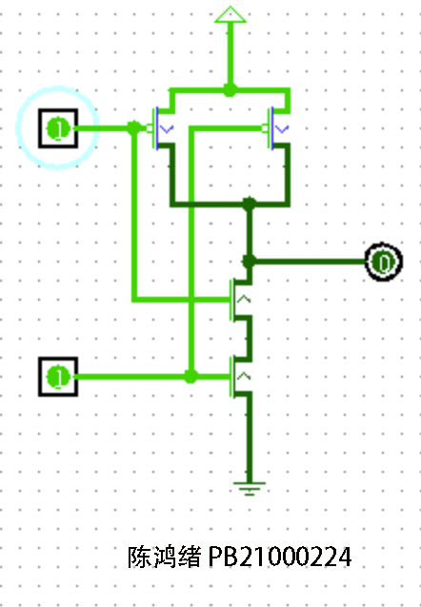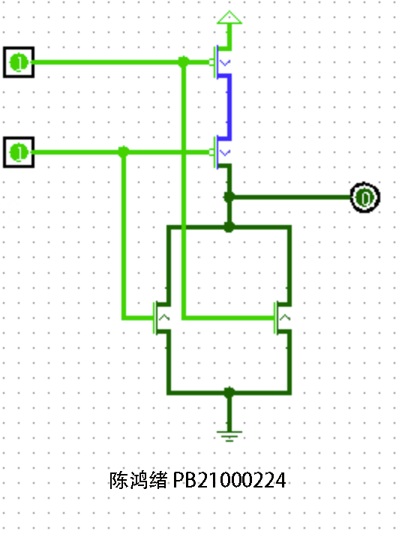  **或非门 与非门**

**T4.封装与、或、非门，1bit二选一选择器，2bit四选一选择器**

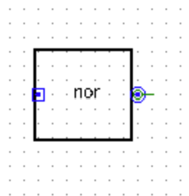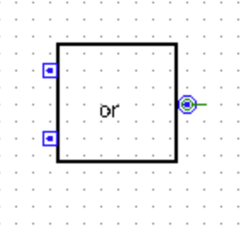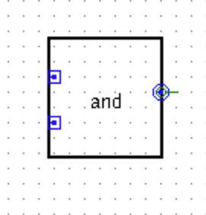 封装后的与、或、非门分别如下图所示：

1bit宽二选一选择器如下图所示：

共有两个与门、一个或门和一个非门。

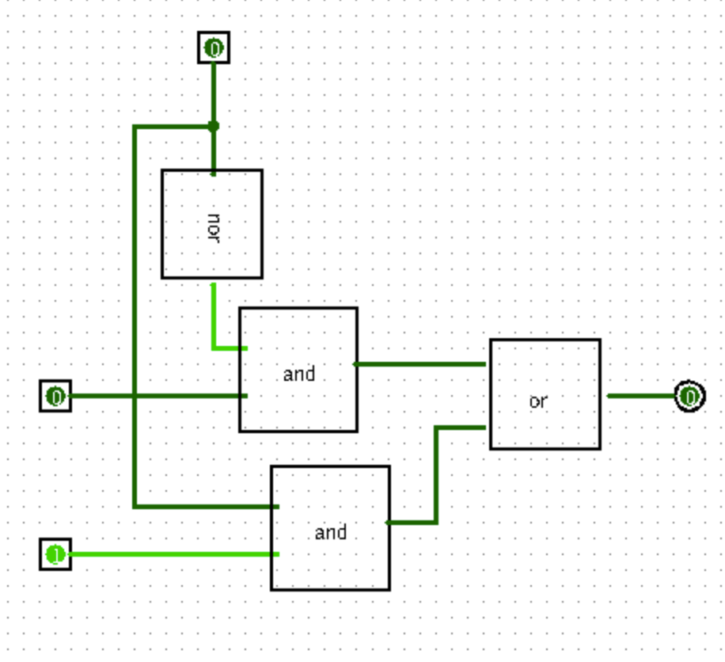

2bit宽四选一选择器如下图所示：

共需要十二个与门、八个非门、六个或门。

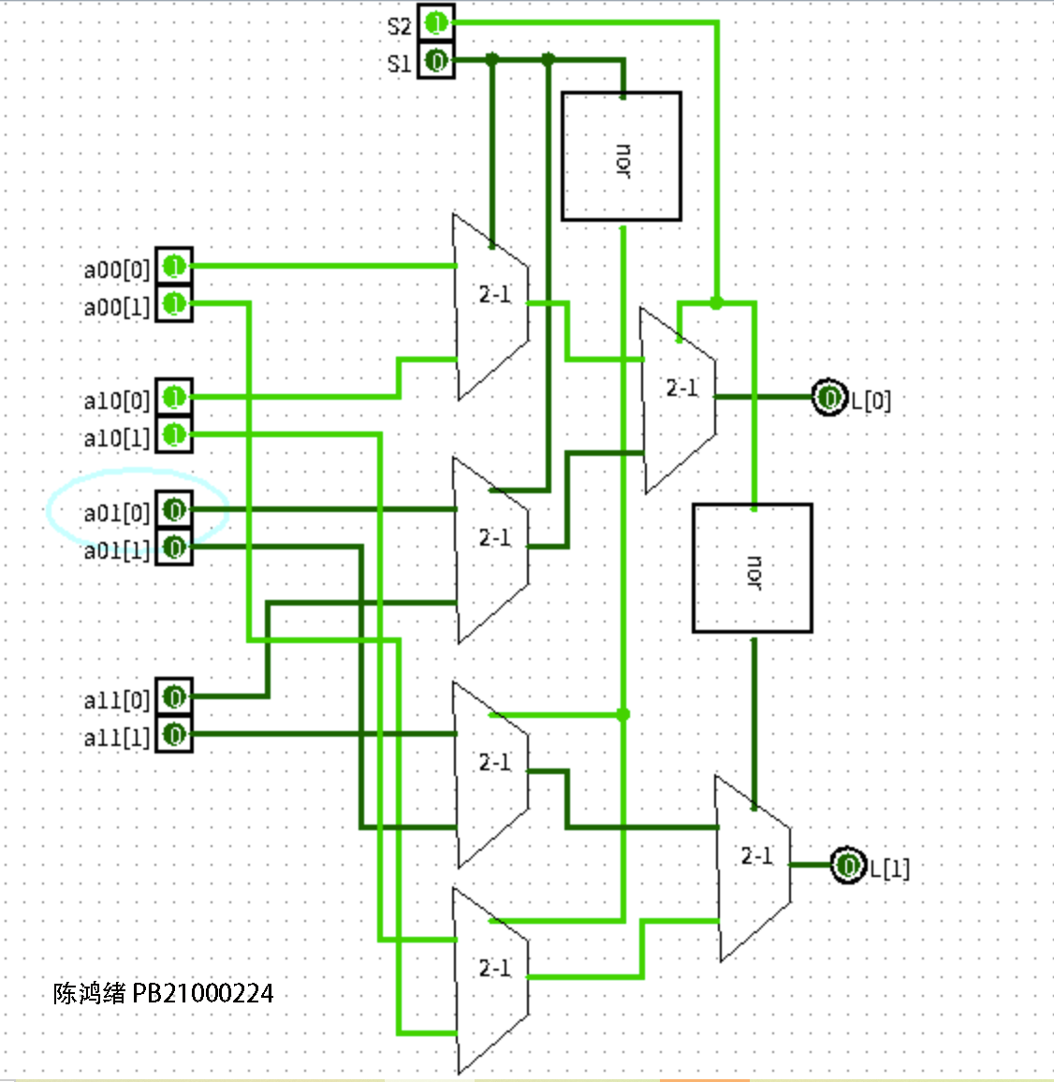

【总结与思考】

此次实验是本人第一次数字电路实验，通过本次实验，我熟悉了对Logisim软件的使用，学会了利用Logisim软件绘制逻辑电路。在

实验过程中，体会到了逻辑电路中常量赋值与变量赋值的不同。

建议：希望以后的实验不需要用LED点阵写自己的名字，感觉这对

名字笔画较多的同学是一场耐力挑战。